编号：0439-2021A
测量设备溯源抽查表
企业名称 | 安徽明瑞智能科技股份有限公司
部门 | 测量设备名称 | 测量设备编号 | 型号  规格 | 测量设备  计量特性 | 测量标准装置名称及技术参数 | 检定/校准机构 | 检定/校准日期 | 符合打√  不符合打×
技术研发部 | 耐电压测试仪 | 140228 | 9635 | 5级 | 耐电压测试仪校验装置  Urel=0.2%(k=2) | 滁州市技术监督检测中心 | 2020.09.01 | √
技术研发部 | 绝缘电阻测试仪 | 190514 | 9671 | 5级 | 绝缘电阻表检定装置  Ur=0.06%（k=2） | 滁州市技术监督检测中心 | 2020.09.01 | √
质检部 | 数字万用表 | 997814629 | / | Urel=4.3×10⁻³(K=2) | 多功能电学校准器  DCV:MPE:±8X10-6 | 滁州市技术监督检测中心 | 2020.08.07 | √
质检部 | 游标卡尺 | K19E150312 | 0-300mm | MPEV:0.02mm | 量块  三等 | 滁州市技术监督检测中心 | 2020.08.05 | √
生产部 | 电子计数秤 | 912622 | / | 中准确定度级 | 砝码  M1级 | 滁州市技术监督检测中心 | 2020.08.05 | √
生产部 | 压力表 | 19051105 | 0-2.5MPa | 1.6级 | 精密压力表标准装置  0.4级 | 滁州市技术监督检测中心 | 2021.04.08 | √
生产部 | 钢卷尺 | 3.5m | / | Ⅱ级 | 标准钢卷尺  MPE：±（0.03+0.03L） | 滁州市技术监督检测中心 | 2020.08.05 | √
审核综合意見：

公司已制定《计量确认管理程序》、《外部供方管理程序》，《测量设备管理程序》，公司未建最高计量标准，测量设备由质检部负责溯源。公司测量设备除自检外全部委托滁州市技术监督检测中心进行检定/校准，校准/检定证书由质检部保存。根据抽查情况，该公司的校准情况符合溯源性要求。

审核日期： 2021年5月15日

审核员签字： 部门代表签字： 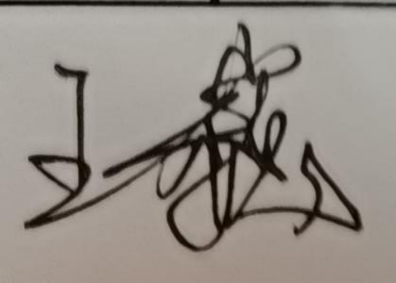

说明：“测量设备计量特性”可以填写测量设备的最大允差、准确度等级或校准结果的测量不确定度。

